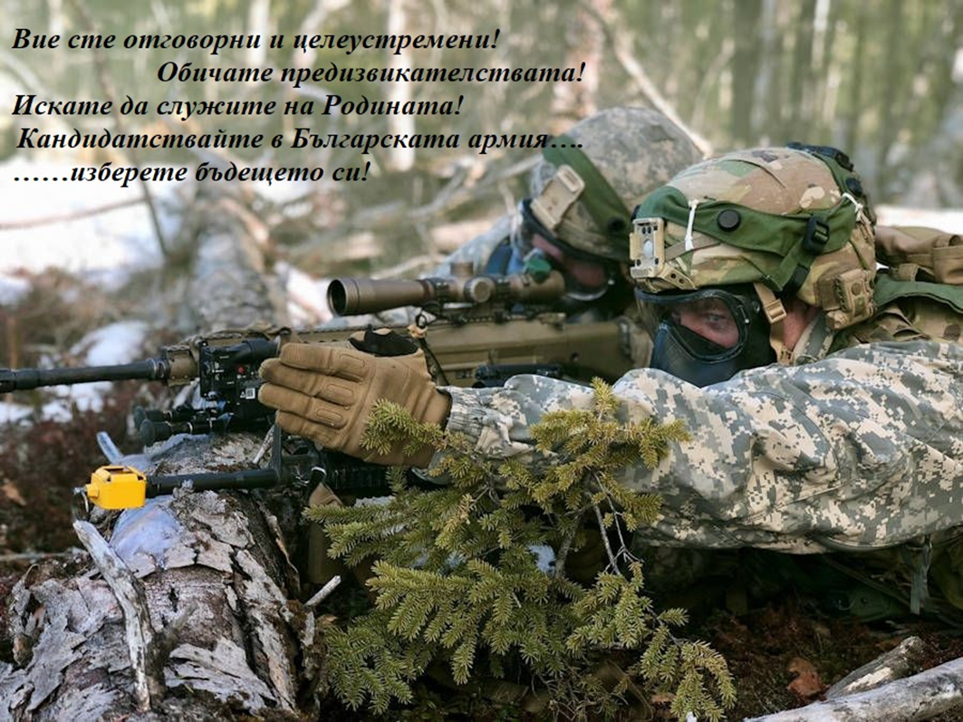
О Б Я В А
150 ВАКАНТНИ ДЛЪЖНОСТИ ЗА СРОЧНА СЛУЖБА В ДОБРОВОЛНИЯ РЕЗЕРВ
Вие сте отговорни и целеустремени!
Обичате предизвикателствата!
Искате да служите на Родината!
Кандидатствайте в Българската армия….
……изберете бъдещето си!
Бъдете смели и ще успеете!

Военно окръжие - Добрич Ви информира, че със заповед на министъра на отбраната на Република България № ОХ-1139/08.12.2025 г. са обявени 150 вакантни длъжности „Младши изпълнител“ за приемане на срочна служба в доброволния резерв във - в.ф.22160 - Плевен - 150 бр.
Съгласно заповедта на министъра службата ще започне от 06.04.2026 г.
Кандидатите за срочна служба в доброволния резерв трябва да отговарят на следните изисквания:
• да са пълнолетни граждани на Република България и да нямат друго гражданство; • да имат завършено най-малко основно образование; • да са годни и психологически пригодни за срочна служба в доброволния резерв; • да няма образувано наказателно производство за умишлено престъпление от общ характер; • да не навършват 40 години в годината на кандидатстване.

СРОК ЗА ПОДАВАНЕ НА ДОКУМЕНТИТЕ - ДО 23.01.2026 г.

Срочната служба в доброволния резерв се изпълнява от резервиста за срок от 6 месеца.
Тя включва последователно преминаване на следните етапи:
- начална военна подготовка;
- специална военна подготовка;
- изпълнение на задачи от състава на военни формирования от въоръжените сили.

За времето на срочната служба в доброволния резерв резервистът получава основно месечно възнаграждение в съответствие със заеманата длъжност и присвоеното военно звание. Размерът на основното месечно възнаграждение е не по-малък от 2300 лв.
За времето на изпълнение на договора за срочна служба в доброволния резерв резервистът има право на неплатен служебен отпуск от работодателя/органа по назначаването, на основание чл.158 от Кодекса на труда (за работещите по трудово правоотношение) и чл.62, ал.1, чл.62, ал.1, т.6 от Закона за държавния служител (за работещите по ЗДС)
На резервистите се полага платен отпуск в размер на 8 работни дни

След изпълнение на договора за срочна служба в доброволния резерв българските граждани могат да бъдат приети без провеждане на конкурс на военна служба или на служба в доброволния резерв,
Българските граждани, преминали срочна служба в доброволния резерв се ползват с предимство при кандидатстване за работа в държавната администрация, в т. ч. в органите и структурите в системата за защита на националната сигурност, при постигнати равни крайни резултати от проведената процедура.

Уважаеми кандидати за срочна служба в доброволния резерв, без колебание кандидатствайте, служете и станете част от Българската армия!

За допълнителна информация, заповядайте във Военно окръжие - Добрич.
Адрес: гр. Добрич, бул. „Добруджа“ № 4, ет. 4, тел. 0882 552 019, 058 664764.

ОЧАКВАМЕ ВИ!!!

